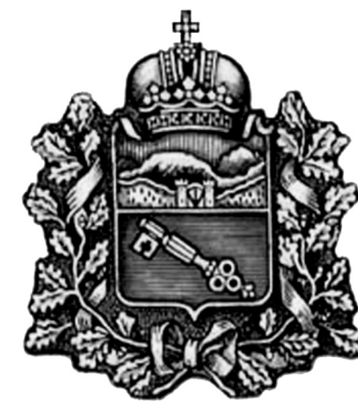

СОБРАНИЕ ПРЕДСТАВИТЕЛЕЙ

г. ВЛАДИКАВКАЗ

РЕШЕНИЕ

от 9 сентября 2022г. № 34/46

г. Владикавказ

О внесении изменений в персональный состав Комиссии по
рассмотрению вопросов о присвоении звания «Почётный гражданин
города Владикавказ (Дзауджикау)», утвержденный решением
Собрания представителей г.Владикавказ от 13.12.2019 г. № 5/49

В соответствии с Федеральным законом от 06.10.2003 №131-ФЗ «Об общих принципах организации местного самоуправления в Российской Федерации», Уставом муниципального образования г.Владикавказ (Дзауджикау), принятым решением Собрания представителей г.Владикавказ от 27.12.2005 (в редакции от 27.12.2021), Положением о звании «Почётный гражданин города Владикавказ (Дзауджикау)», утвержденным решением Собрания представителей г.Владикавказ от 17.04.2012 №33/19, тридцать четвертая сессия Собрания представителей г.Владикавказ VII созыва р е ш а е т:

Статья 1
1.Внести в персональный состав Комиссии по рассмотрению вопросов о присвоении звания «Почётный гражданин города Владикавказ (Дзауджикау)», утвержденный решением Собрания представителей г.Владикавказ от 13.12.2019 № 5/49, следующие изменения:
1.1. вывести Саламова Анатолия Касполатовича – депутата Собрания представителей г.Владикавказ VII созыва;
1.2. ввести Макоева Ацамаза Владимировича – художественного руководителя Северо-Осетинской государственной академической филармонии, Почетного гражданина города Владикавказ.

Статья 2
Настоящее решение вступает в силу со дня его подписания.

Статья 3

Настоящее решение подлежит официальному опубликованию в газете «Владикавказ» и размещению на официальном сайте муниципального образования г.Владикавказ.

Статья 4
Контроль исполнения настоящего решения возложить на заместителя председателя Собрания представителей г.Владикавказ З.И. Салбиеву.

Врио главы муниципального
образования г.Владикавказ З.И. Салбиева

